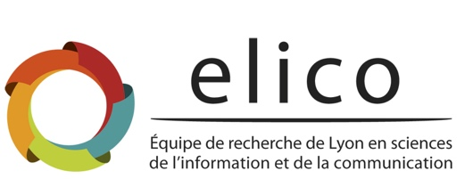

Communication, médiatisation et réception de la campagne de vaccination COVID-19 : un bilan critique international

Journée d’études organisée par l’UR ELICO

le 18 novembre 2022

en présentiel (MSH LSE, salle Marc Bloch) et par visioconférence

8h30 : Accueil

9h00 : Ouverture – Adrian Staii, PU, directeur adjoint d’ELICO, organisateur de la journée.

9h15 : La fabrique discursive d’un consensus : retour sur la couverture médiatique de la campagne de vaccination COVID-19 dans quatre grands médias français
Adrian Staii, PU ELICO Université Jean Moulin Lyon 3 & Sarah Rakotoary, MCF CIMEOS Université de Bourgogne.

10h : Political Oppositions and Health Dissensions : the Multiple Logic behind the Attitudes about the COVID-19 Vaccination Campaign in Romanian Online Media
Valeriu Turcan, MCF, Faculté de journalisme et de communication, Université de Bucarest & Ioana Rusu, consultante en communication.

10h45 : Pause café

11h : Information à sens unique ? La couverture de la campagne de vaccination dans la presse en Italie
Pina Lalli, PU, Département de sciences politiques et sociales, Université de Bologne & Claudia Capelli, postdoctorante, Université de Bologne.

12h : Pause déjeuner

14h : D’une pandémie à l’autre : la France est-elle un pays d’antivaccins ?
Jeremy Ward, sociologue, chargé de recherche, INSERM.

14h45 : Les jeunes et l’information de santé : confiance et défiance dans le cadre de la vaccination contre la COVID-19
Céline Paganelli, PU, LERASS, Université Paul Valéry Montpellier 3 & Viviane Clavier, PU, GRESEC, Université Grenoble Alpes.

15h30 : Pause café

15h45 : La COVID-19 dans la presse écrite canadienne : une analyse mixte de la couverture journalistique produite lors de la première année de pandémie
Olivier Champagne-Poirier, Professeur, Département de communication, Université de Sherbrooke & Marie-Ève Carignan, Professeure, Département de communication, Université de Sherbrooke & Marc David, Professeur, Département de communication, Université de Sherbrooke & Gabrielle Crevier, étudiante en maîtrise, École de politique appliquée, Université de Sherbrooke.

16h30 : Analyse critique des rôles stratégiques de la communication en temps de crise socio sanitaire de la Covid-19
Marc David, Professeur, Département de communication, Université de Sherbrooke.

17h15 : Clôture de la journée

Participation libre en présentiel, dans la limite des places disponibles, sur inscription auprès de sophie.ray-mekhloufi@univ-lyon3.fr

Participation libre par visioconférence :
Matinée (9-12h) : https://univlyon3.webex.com/univlyon3/j.php?MTID=m836c350e7936d20cfb1ee680eee42edf

Après-midi (14-17h15) :
https://univlyon3.webex.com/univlyon3/j.php?MTID=mdc2e4a5b92c023d2308a5926d96a660a

Avec le soutien financier de l’UR ELICO et de l’Université Jean Moulin Lyon 3.

